**生源地助学贷款支付宝主动还款操作指南**

1 电脑端登录支付宝账户（ [www.alipay.com](http://www.alipay.com/" \t "https://help.alipay.com/lab/_blank)）， 点击【应用中心】—【助学贷款还款】

[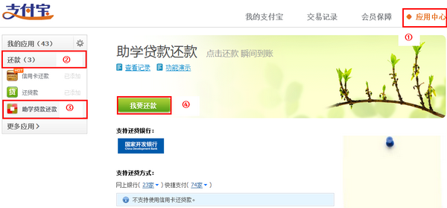](https://help.alipay.com/lab/http:)

2 输入借款人支付宝账户、身份证号码、验证码，点击【查询还贷信息】

[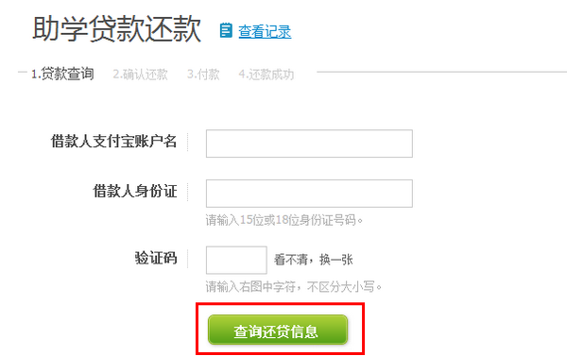](https://help.alipay.com/lab/http:)

3 查询还款金额，确认还贷金额，点击【下一步】

[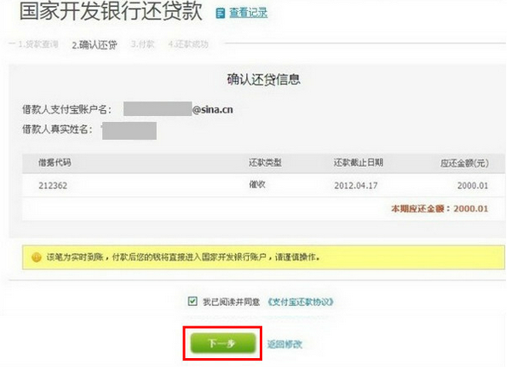](https://help.alipay.com/lab/http:)

4 进入收银台付款

[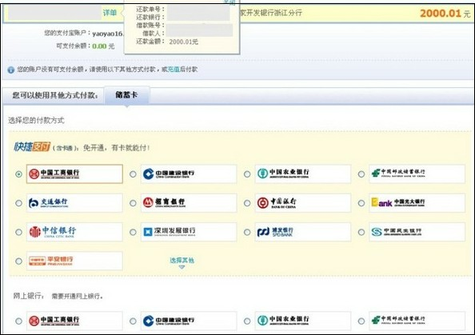](https://help.alipay.com/lab/http:)

5 还款成功

[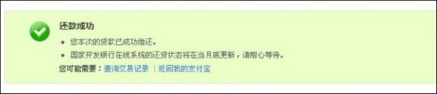](https://help.alipay.com/lab/http:)